ИНФОРМАЦИЯ
по проектам программы поддержки местных инициатив, планируемых к реализации на территории городского округа город Шахунья в 2018 году

- «Ремонт тротуаров в городе Шахунья»
Общая стоимость проекта – 3 076 493,64 руб. Благодаря победе проектов в конкурсном отборе, из областного бюджета на реализацию проекта в 2018 году выделено 1 599 493,64 руб. Из местного бюджета на реализацию проекта выделено 923 000,00 рублей. Вклад населения в рамках реализации проекта - 154 000,00 рублей¸ представителей бизнеса – 400 000,00 рублей.
Текущее состояние объекта и описание проблемы, на которую направлена реализация проекта:
Пешеходный тротуар расположен на въезде в город, поэтому создает общее впечатление у гостей нашего города об уровне его благоустройства. Тротуар проходит вдоль ул.Комсомольской (от ул.Гагарина до ул. Тургенева) и соединяет центральную часть города с микрорайоном, на территории которого находится ООО "Шахунское УПП", образованное в 1947 году со штатом работников - инвалидов по зрению и инвалидов по общему заболеванию. В связи с этим, по данному тротуару проходит основной маршрут граждан - инвалидов по зрению от их места проживания до социально значимых учреждений и предприятий, объектов розничной торговли, расположенных в центре города. Поэтому, к обустройству пешеходного тротуара по ул. Комсомольской предъявляются особые требования, обеспечивающие доступное и беспрепятственное передвижение по нему инвалидов.
В настоящее время асфальтовое покрытие тротуара по ул.Комсомольская (от ул. Гагарина до ул. Тургенева) разрушено на 50%, имеются ямы, выбоины и иные повреждения. Тротуар находится ниже уровня автомобильной дороги, поэтому в весенне - летний период наблюдается его подтопление. Отсутствуют удерживающие ограждения тротуара, обеспечивающие безопасное передвижение незрячего человека.
Отсутствие удовлетворительного покрытия тротуара по улице Комсомольская, подтопление отдельных участков тротуара, отсутствие специальных удерживающих ограждений для незрячих пешеходов привело к невозможности использования данного объекта по прямому функциональному назначению. Как следствие, жители вынуждены выходить на проезжую часть. Это создает аварийную ситуацию на дороге и представляет опасность для жизни и здоровья пешеходов, в том числе детей и граждан-инвалидов по зрению.
Эскизный проект ремонта тротуара по ул. Комсомольская (нечетная сторона) от ул. Гагарина до ул. Тургенева) в г. Шахунья прилагается. Устройство сквера по улице Комсомольской планируется провести в рамках национального проекта "ЖКХ и городская среда" по направлению "Формирование комфортной городской среды".
В соответствии с разработанным локальным сметным расчетом предусмотрено устройство пешеходной зоны (тротуара) на существующем основании с его корректировкой по ул. Комсомольской (по нечетной стороне) с устройством металлических пешеходных ограждений (у светофора). В целях устранения подтопления тротуара в весенне-летний период предусмотрено устройство водопропускных труб.
Реализация проекта позволит:
1. обеспечить безопасное, комфортное и беспрепятственное передвижение пешеходов, в том числе инвалидов по зрению по ул. Комсомольская;
2.снизить аварийность и травматизм на дорогах г. Шахунья;
3.позволит создать благоприятную и безопасную среду для массового отдыха населения и гостей города;
4.повысит привлекательность г. Шахунья для жителей и гостей.

Ремонт тротуара по улице Карповская (от Дома культуры до магазина "Заря") в рабочем поселке Вахтан
Общая стоимость проекта – 1 747 033,66 руб. Благодаря победе проектов в конкурсном отборе, из областного бюджета на реализацию проекта в 2018 году выделено 907 833,66 руб. Из местного бюджета на реализацию проекта выделено 524 200,00 рублей. Вклад населения в рамках реализации проекта - 87 500,00 рублей¸ представителей бизнеса – 227 500,00 рублей.
Текущее состояние объекта и описание проблемы, на которую направлена реализация проекта:
Пешеходный тротуар по улице Карповская (от Дома культуры до магазина "Заря") расположен в центральной части рабочего поселка Вахтан. Тротуар является значимым и востребованным для жителей поселка. В связи с неудовлетворительным состоянием тротуара пешеходам приходится передвигаться по проезжей части, что создает угрозу их жизни и здоровья.
Асфальтированное покрытие тротуара по ул.Карповская (от Дома культуры до магазина "Заря") разрушено на 70%, имеются ямы, выбоины и иные повреждения, на некоторых участках асфальтовое покрытие полностью отсутствует.
Отсутствие удовлетворительного покрытия тротуаров по улице Карповская, подтопление отдельных участков тротуара, привело к невозможности использования данного объекта по прямому функциональному назначению. Как следствие, жители вынуждены выходить на проезжую часть. Это создает аварийную ситуацию на дороге и представляет опасность для жизни и здоровья пешеходов, в том числе детей.
В соответствии с разработанным локальным сметным расчетом предусмотрено устройство пешеходной зоны (тротуара) шириной 1,2 м на существующем основании с его корректировкой из брусчатки по улице Карповская. В целях безопасности пешеходов тротуар от дорожного полотна будет отделять территория озеленения, на которой будет проведена планировка.
Реализация проекта позволит:
1.снизить аварийность и травматизм на дорогах рабочего поселка Вахтан;
2.обеспечит безопасное передвижение пешеходов, в том числе детей по ул. Карповская;
3.позволит создать благоприятную и безопасную среду для массового отдыха населения и гостей поселка;
4.повысит привлекательность рабочего поселка Вахтан для жителей и гостей.

Территория, где планируется проведение работ в рамках проекта
(до проведения работ)

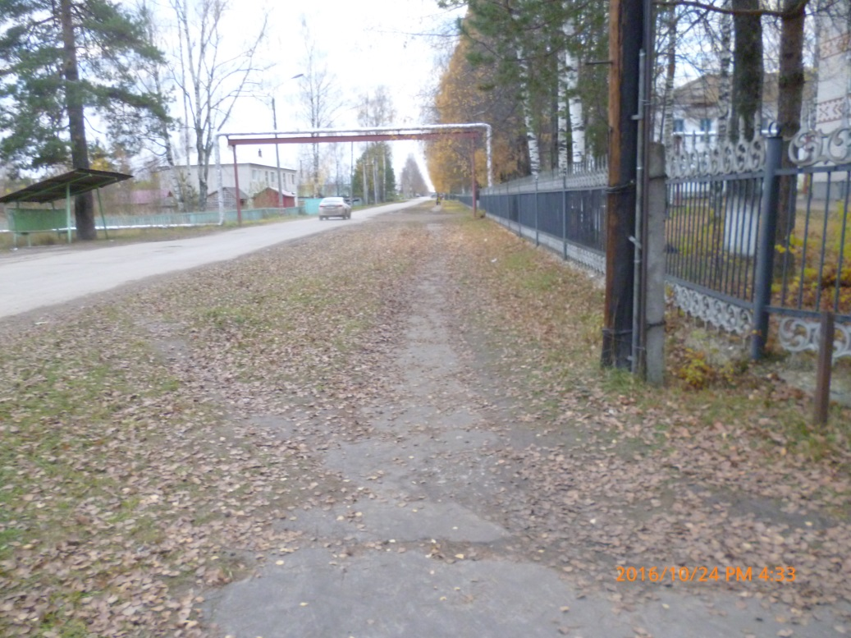

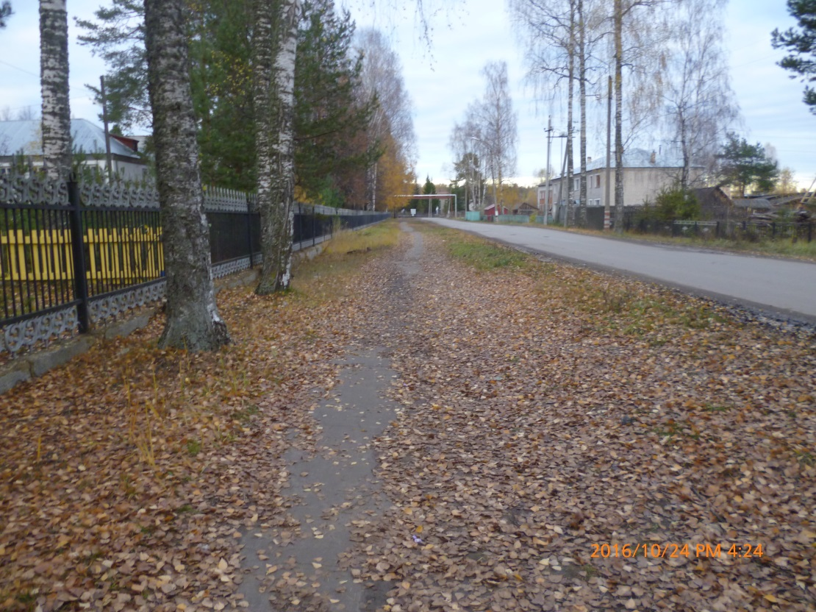

Проведение ремонта тротуаров преобразит центральные улицы поселка Вахтан и обеспечит безопасное передвижение детей и взрослых.

- Ремонт уличного освещения в рабочем поселке Сява
Общая стоимость проекта – 999 999,26 руб. Благодаря победе проектов в конкурсном отборе, из областного бюджета на реализацию проекта в 2018 году выделено 519 999,26 руб. Из местного бюджета на реализацию проекта выделено 300 000,00 рублей. Вклад населения в рамках реализации проекта - 50 000,00 рублей¸ представителей бизнеса – 130 000,00 рублей.
Текущее состояние объекта и описание проблемы, на которую направлена реализация проекта:
В поселке на 19 трансформаторных подстанциях установлено 422 светильника. Протяженность линий уличного освещения составляет 50 км. 50% электросетей прошли реконструкцию, а оставшиеся 50% на данный момент находятся в ветхом состоянии и расположены на центральных улицах поселка. На данной территории функционирует основная масса предприятий торговли, учреждений и организаций поселка, а также проживает большая часть населения. 200 физически устаревших светильников установлены в центре поселка на улицах: Чкалова, Вокзальная, Набережная, Кирова, Ленина, Молодцова, Лесная, Фрунзе, Пушкина, Ветлужская, Просвещения, Молодежная, Юбилейная, Кооперативная, Советская, Лесозаводская.
Система уличного освещения находится в неудовлетворительном состоянии. Требует постоянного дорогостоящего ремонта и технического обслуживания. Часть светильников требуют замены из-за изношенности оборудования и непригодности к эксплуатации. В связи с этим освещенность центральных улиц поселка Сява не соответствует требованиям.
В связи с изношенностью системы уличного освещения, часть светильников не работает, другая - часто выходит из строя, что приводит к недостаточному освещению улиц, ухудшая безопасность передвижения по улицам поселка и повышая уровень преступной обстановки в поселке. Энергозатратность и изношенность существующих светильников приводит к большим финансовым затратам на оплату электроэнергии и их обслуживание. В связи с этим существует необходимость ограничения времени освещения улиц поселка. На некоторых улицах установлено недостаточное количество светильников или они отсутствуют.
В соответствии с разработанными локальными сметными расчетами предусмотрена замена 200 существующих энергоёмких светильников на более экономичные светодиодные светильники (марки LP-STREET 50М1/Д120 (50Вт) и LP-STREET 75M1/Д120 (73Вт)).
В результате реализации проекта повысится привлекательность поселка Сява для жителей и его гостей. Новые уличные лампы добавят эстетики во внешний вид улиц поселка. Также повысится безопасность жителей, как пешеходов, так и водителей. Будет обеспечено комфортное передвижение по улицам поселка. Сократятся финансовые затраты на оплату электроэнергии уличного освещения и на его техническое обслуживание.
Уличное освещение в рабочем поселке Сява
(до проведения работ)

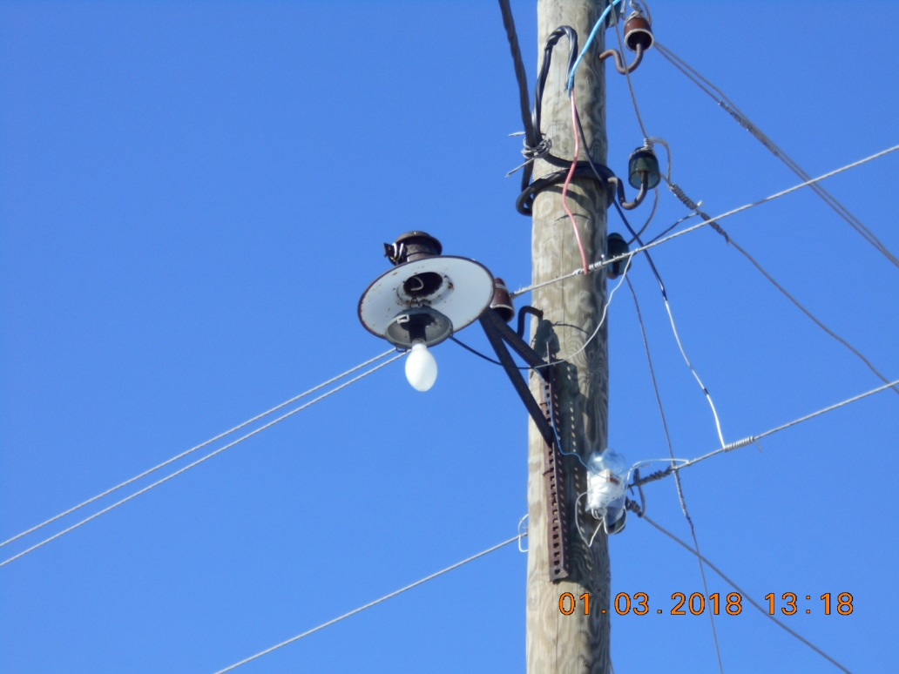

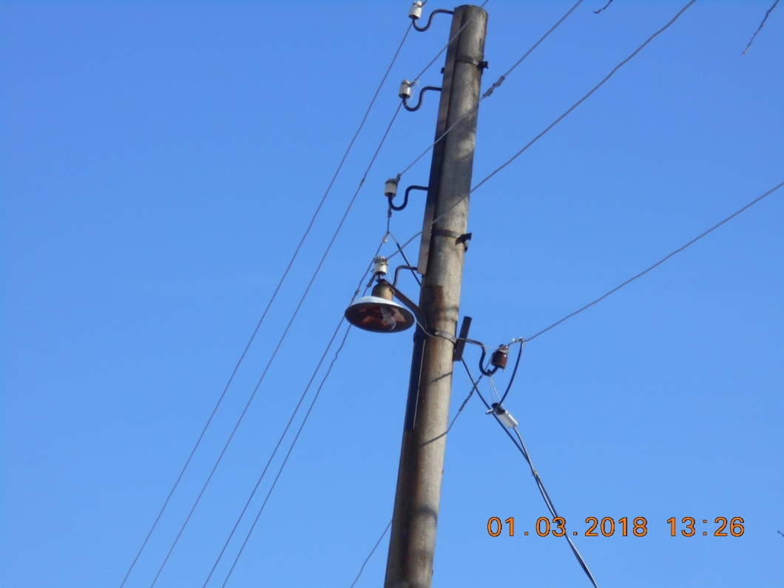

Выполнение работ в рамках проекта «Ремонт уличного освещения в рабочем поселке Сява» повысит безопасность жителей (как пешеходов, так и водителей). Обеспечит комфорт при передвижении по улицам поселка.

- Устройство детской площадки в деревне Красногор
Общая стоимость проекта – 237 817,20 руб. Благодаря победе проектов в конкурсном отборе, из областного бюджета на реализацию проекта в 2018 году выделено 123 517,20 руб. Из местного бюджета на реализацию проекта выделено 71 400,00 рублей. Вклад населения в рамках реализации проекта - 11 900,00 рублей¸ представителей бизнеса – 31 000,00 рублей.
Текущее состояние объекта и описание проблемы, на которую направлена реализация проекта:
Участок, на котором в рамках проекта планируется устройство детской площадки, примыкает к спортивному комплексу д.Красногор, которые посещает большое количество детей дошкольного и школьного возраста. На базе спортивного комплекса в летний период ежегодно организуется детский оздоровительный лагерь, поэтому первоначально инициаторами строительства детской площадки именно на этом месте выступили работники данного учреждения. Детям, пребывающим в лагере, благодаря наличию данной площадки, будет организован досуг и предоставлена возможность заниматься играми. Территория, на которой планируется разместить детский игровой городок, расположена в центре д.Красногор, в настоящее время представляет собой пустующий участок, который перестал отвечать требованиям по безопасности (в связи с перестойными деревьями). Реализация проекта позволит благоустроить центральную часть деревни и создать место для игр и активного отдыха детей разных возрастных групп.
Территория, на которой планируется разместить детский игровой городок, расположена в центре д.Красногор, в настоящее время представляет собой пустующий участок, который перестал отвечать требованиям по безопасности (в связи с перестойными деревьями).
В центре деревни нет специально оборудованной детской площадки или спортивного городка для детей. Поэтому необходимо создать игровую детскую площадку на свежем воздухе, куда мог бы прийти любой ребенок и провести свое свободное время. Дети и их здоровье - самое ценное и важное в нашей жизни и забота о них - приоритетная задача всех нас. Детская площадка – это развлечение, которое способствует не только двигательной активности ребенка, но и укрепляет его здоровье. Площадка позволит занять досуг детей. Каждый ребенок получит возможность заниматься, играть и развиваться. Она будет центром отдыха, подвижных игр, праздников, прогулок. Также в деревне появится еще один эстетически оформленный объект - достойная альтернатива серым будням. Давайте же подарим детям уголок счастья!
В соответствии с разработанными локальными сметными расчетами предусмотрена установка детских игровых элементов ( качалка-балансир, песочница, столик для песочницы, горка, лавочки и урны). По периметру детской площадки предусмотрена установка металлического ограждения, так же предусмотрен монтаж дополнительных осветительных приборов.
Реализация проекта позволит благоустроить центральную часть деревни и создать место для игр и активного отдыха детей разных возрастных групп. Создаст благоприятную среду для эстетического и физического развития детей, организует их досуг. Каждый ребенок получит возможность заниматься, играть и развиваться. Повысит групповую слаженность и коллективизм среди детей младшего школьного и дошкольного возраста. Поспособствует прививанию и формированию навыков здорового образа жизни детей. Повысит культурный уровень в деревне. Качественное и современное освещение придаст торжественный вид и обеспечит безопасность жителей в вечернее и ночное время.

Территория, где планируется устройство детской площадки
(до проведения работ)

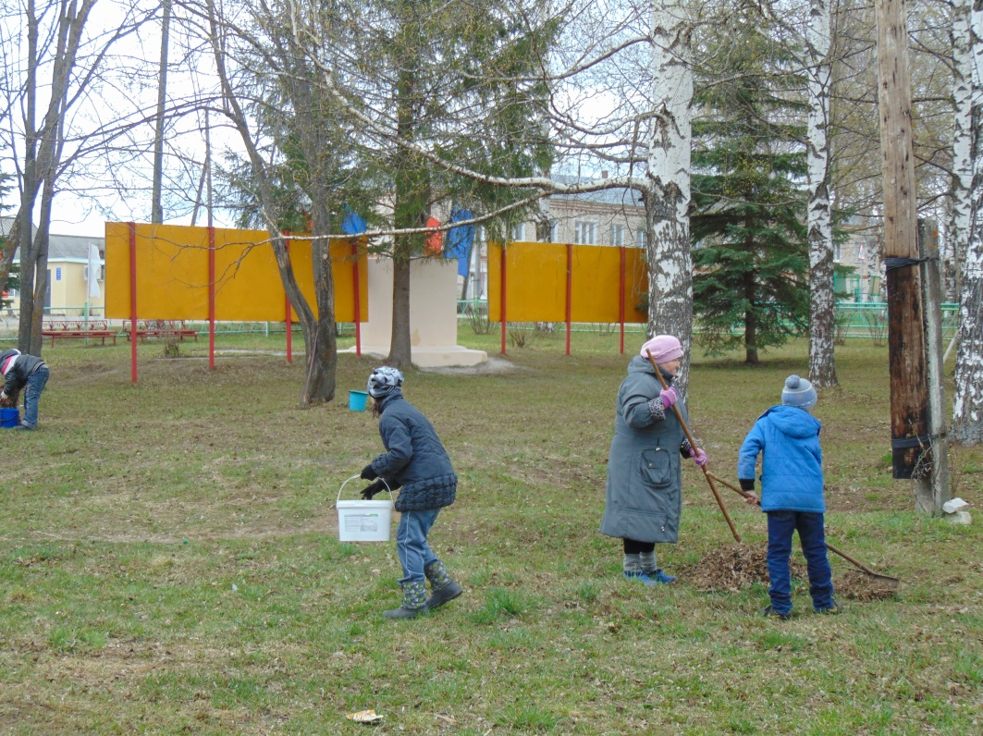

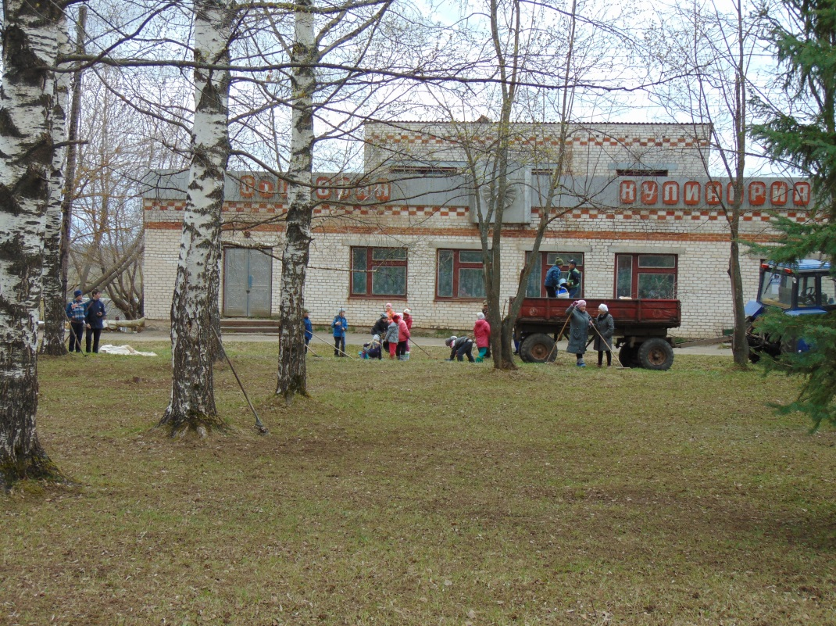

Реализация проекта позволит не только организовать досуг детей деревни Красногор, но и сделает населенный пункт более привлекательным для жителей и гостей деревни.

- Благоустройство зоны отдыха в деревне Дыхалиха
Общая стоимость проекта – 499 188,38 руб. Благодаря победе проектов в конкурсном отборе, из областного бюджета на реализацию проекта в 2018 году выделено 259 188,38 руб. Из местного бюджета на реализацию проекта выделено 150 000,00 рублей. Вклад населения в рамках реализации проекта - 25 000,00 рублей¸ представителей бизнеса – 65 000,00 рублей.
Текущее состояние объекта и описание проблемы, на которую направлена реализация проекта:
Деревня Дыхалиха является одним из самых первых населенных пунктов на территории городского округа город Шахунья, которая была образована в XVII веке. Название деревни имеет несколько версий своего происхождения. Но основная гласит, что древние люди верили и понимали, что здоровье человека зависит от хорошего дыхания, от "дыха", чем оно спокойнее, тем лучше состояние человека. А наличие реки и красивой природы в этой местности способствует расслаблению и ощущению лёгкости дыхания, поднимает настроение и заряжает бодростью. И ведь не даром местность вокруг деревни и река привлекает внимание любителей отдыха. В деревню зимой и летом приезжают люди на активный отдых, летом на рыбалку, купаться и загорать, зимой кататься с горы на санках и лыжах. Постепенно появляются новые жители, появляются новостройки, все дома в деревне имеют хозяев. Несмотря на тенденцию исчезновения малых деревень, население деревни Дыхалиха наоборот увеличивается. Поэтому создание детской и спортивной площадок будет способствовать возрождению деревни, а создание музея привлечет туристов.
В настоящее время на месте, где планируется провести устройство зоны отдыха находится пустырь, отсутствует освещение.
Сегодня, в связи с реализацией проектов ППМИ, у жителей деревни Дыхалиха появилась возможность оборудовать центральное место для проведения культурно-массовых мероприятий, а учитывая многовековую историю деревни - создать музей под открытым небом из крестьянского инвентаря. В связи с тем, что в деревню каждый год и зимой и летом приезжает много гостей и отдыхающих, в том числе с детьми, возникает острая необходимость в создании детской игровой и спортивной площадок. Поэтому благоустройство зоны отдыха будет способствовать возрождению деревни, а создание музея привлечет туристов. Эскизный проект благоустройства зоны отдыха в деревне Дыхалиха прилагается.
В соответствии с разработанными локальными сметными расчетами предусмотрено устройство крытого павильона, создание детской игровой площадки, установка информационного щита, установка освещения.
В результате реализации проекта у жителей и гостей деревни появится возможность проведения культурно-массовых мероприятий в специально оборудованном для этого месте, что позволит создать благоприятную и безопасную среду для массового отдыха жителей и гостей деревни, создание музея под открытым небом повысит привлекательность деревни для туристов, а устройство детской игровой площадки позволит создать комфортные и безопасные условия для организации досуга родителей с детьми.

- Устройство детской площадки в поселке Лужайки
Общая стоимость проекта – 583 345,98 руб. Благодаря победе проектов в конкурсном отборе, из областного бюджета на реализацию проекта в 2018 году выделено 302 745,98 руб. Из местного бюджета на реализацию проекта выделено 175 100,00 рублей. Вклад населения в рамках реализации проекта - 29 500,00 рублей¸ представителей бизнеса – 76 000,00 рублей.
Текущее состояние объекта и описание проблемы, на которую направлена реализация проекта:
Участок, на котором в рамках проекта планируется устройство детской площадки, принадлежит Лужайскому сельскому дому культуры, который посещает большое количество детей дошкольного и школьного возраста. В непосредственной близости к участку находятся детский сад и Лужайская общеобразовательная школа. На базе школы в летний период ежегодно организуется детский оздоровительный лагерь. Детям пребывающим в лагере, благодаря наличию детской площадки, будет организован досуг и предоставлена возможность заниматься играми. Территория, на которой планируется разместить детскую игровую площадку, расположена в центре поселка Лужайки, в настоящее время представляет собой, практически пустующий участок, на котором имеется деревянная горка, приходящая в негодность переставшая отвечать требованиям по безопасности. Реализация проекта позволит благоустроить центральную часть поселка и создать место для игр и активного отдыха детей разного возраста.
В настоящее время территория, где планируется разместить детскую игровую площадку представляет собой участок, на котором размещена детская горка, приходящая в негодность и переставшая отвечать требованиям безопасности.
В поселке нет специально оборудованной детской площадки, поэтому необходимо создать игровую детскую площадку, куда мог бы прийти любой ребенок и провести свое свободное время. Развитие ребенка зависит от того, как осуществляется процесс его воспитания, как организовано пространство, в котором он растет и совершенствуется, в каком окружении он находится - в монотонном, однообразном или, наоборот, разнообразном, насыщенном, неординарном, изменяющемся, динамичном. Для детей площадка - это особый мир. Здесь дети любого возраста находят себе занятие по душе. Провести время с ребенком и получить заряд положительных эмоций могут и взрослые. Покататься с малышом на качелях, поиграть в мяч, или догонялки. Площадка будет центром отдыха, подвижных игр, праздников, прогулок. Для детей очень важна игровая деятельность и нужно поспособствовать решению проблемы организации их досуга.
В соответствии с разработанными локальными сметными расчетами предусмотрена планировка площадей ручным способом, установка малых архитектурных форм (игровой комплекс "Росток", игровой комплекс ROMANA, качалка- балансир, песочница, качели двойные, дачный комплекс "Космодром", карусель, качалка на пружине, стенд уличный, скамейки, урны). По периметру детской площадки предусмотрена установка металлического ограждения. Также будет установлено дополнительно уличное освещение из трех светильников на существующие столбы.
Реализация будущего проекта позволит благоустроить центральную часть поселка и создать место для игр и активного отдыха детей и взрослых. Создаст благоприятную среду для эстетического и физического развития детей, организует их досуг. Каждый ребенок получит возможность заниматься, играть и развиваться. Повысит групповую слаженность и коллективизм среди детей младшего и дошкольного возраста. Поспособствует прививанию и формированию навыков здорового образа жизни детей. Повысит культурный уровень в поселке. Качественное и современное освещение придаст торжественный вид и обеспечит безопасность жителей в вечернее и ночное время.

Территория, где планируется проведение работ в рамках проекта
(до проведения работ)

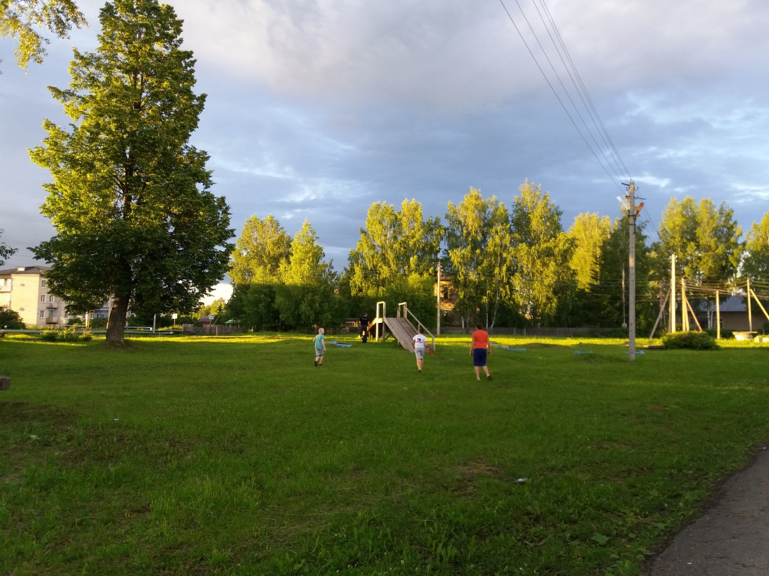

Реализация проекта позволит не только организовать досуг детей поселка Лужайки, но и сделает его более привлекательным для гостей поселка.

- Благоустройство кладбища в селе Черное
Общая стоимость проекта – 329 821,80 руб. Благодаря победе проектов в конкурсном отборе, из областного бюджета на реализацию проекта в 2018 году выделено 171 321,80 руб. Из местного бюджета на реализацию проекта выделено 99 000,00 рублей. Вклад населения в рамках реализации проекта - 16 500,00 рублей¸ представителей бизнеса – 43 000,00 рублей.
Текущее состояние объекта и описание проблемы, на которую направлена реализация проекта:
Кладбище села Черное ведет свой отчет со времени образования села. А село Черное образовалось в начале 18 века, во времена царствования Петра I, когда начались гонения на старообрядческую веру. Захоронения на кладбище производят жители не только села Черное, но и ближайших деревень. Кладбище находится не землях села и расположено вдоль улицы Центральная на протяжении 134 метра. Площадь кладбища в настоящее время занимает 2,35 га.
Кладбище, занимающее в наши дни территорию в 2,35 гектара делится на две части: старообрядческую и православную и поэтому имеет двое ворот. С давних времен жители чтут все церковные праздники, связанные с памятью об усопших. Дни поминовения и массовых посещений кладбища сохранились и поныне: это Вознесение Господне у старообрядцев и Троицкая суббота, Дмитриевская суббота и Радоница у православных. В последние годы (в связи с ограниченными финансовыми возможностями местного бюджета) должного внимания кладбищу не уделялось. На кладбище много переросших деревьев. Давно рухнули деревянные ограждения по периметру кладбища. В результате этого кладбище имеет неухоженный вид.
Сегодня, в связи с реализацией проектов ППМИ, у жителей села Черное появилась возможность сохранить эту уникальную, по исторической ценности, территорию и привести ее в надлежащее состояние. Работа предстоит большая: необходимо в рамках проводимых субботников убрать переросшие деревья, вырубить кустарники и молодую поросль, вывезти мусор с территории кладбища, установить ограждение. Сделать все это мы должны из-за почитания памяти умерших близких нам людей. Важность еще состоит в том, что наши дети смотрят на нас и учатся на нашем примере. От того, как мы относимся к памяти о наших предках, зависит отношение и к нам. Поэтому эта работа имеет огромное нравственное значение.
В соответствии с разработанным локальным сметным расчетом предусмотрено устройство ограждения из сетки рабица на металлических опорах и установка ворот.
В результате реализации проекта улучшится эстетический вид объекта, улучшится экологическая ситуация, безопасность, появится возможность гражданам разных возрастных категории и социального статуса исполнять гражданский долг перед памятью родных и близких в полном объеме. Верующие граждане смогут достойно соблюсти благочестивые христианские и иные религиозные традиции на месте погребения родственников. Реализация проекта будет способствовать воспитанию уважения к месту памяти захороненных на кладбище людей.

Территория, где планируется проведение работ в рамках проекта
(до проведения работ)

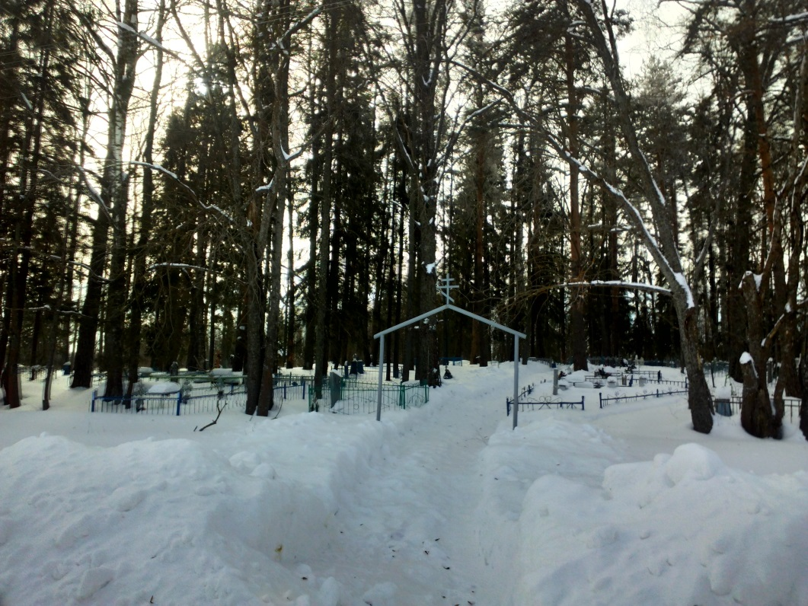

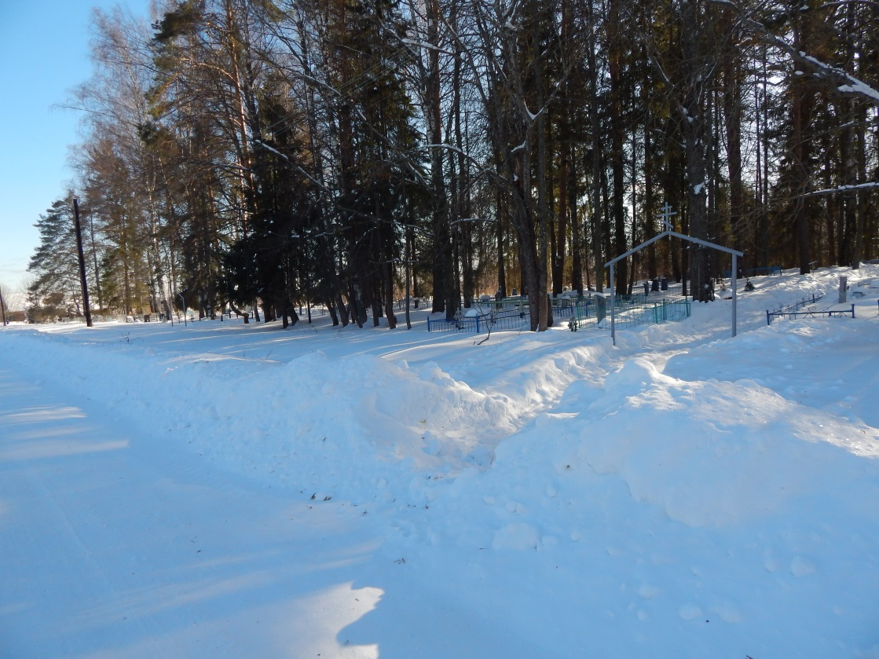

Выполнение работ в рамках проекта "Благоустройство кладбища в селе Черное" имеет огромное нравственное значение, потому что от того, как мы относимся к памяти о наших предках, зависит отношение и к нам.

8. Благоустройство территории кладбища в селе Хмелевицы
Общая стоимость проекта – 652 435,00 руб. Благодаря победе проектов в конкурсном отборе, из областного бюджета на реализацию проекта в 2018 году выделено 338 435,00 руб. Из местного бюджета на реализацию проекта выделено 196 000,00 рублей. Вклад населения в рамках реализации проекта - 33 000,00 рублей¸ представителей бизнеса – 85 000,00 рублей.
Текущее состояние объекта и описание проблемы, на которую направлена реализация проекта:
Кладбище, занимает общую территорию в 4,5 гектаров, поделено на две зоны: старое и новое. С давних времен жители чтут все православные праздники, связанные с памятью об усопших. Дни поминовений сохранились и поныне. В эти дни на кладбище народу бывает очень много, а в часовне в честь святых равноапостольных Константина и Елены, которая была построена на пожертвование жителей в 2001 году, проходит панихида. В дни Поминовения у кладбища и по обочинам проезжей части скапливается огромное количество автомобилей. Подъездная дорога к территории кладбища давно не ремонтировалась, имеются размытые участки асфальта, водопропускная труба замыта. Имеется объездная грунтовая дорога, которую нужно оканавить и поднять. Внутри кладбища проходят грунтовые дороги, которые заужены в связи со стоящими рядом с ними перестойными деревьями и по этой причине невозможно чистить дороги в зимнее время, а в весенне-летний период затрудняется вывоз мусора. Так же на территории кладбища отсутствует площадка для сбора мусора.
Сегодня, в связи с реализацией проектов ППМИ, у жителей села Хмелевицы появилась возможность сохранить эту уникальную, по исторической ценности, территорию и привести ее в надлежащее состояние. Работа предстоит огромная: необходимо в рамках проводимых субботников вырубить кустарники и молодую поросль, вывезти тонны мусора с территории, в рамках реализации проекта обустроить парковочные места у изгороди возле территории кладбища, обустроить объездную грунтовую дорогу и грунтовые дороги внутри кладбища. Сделать все это мы должны из-за почитания памяти умерших близких нам людей. Важность еще состоит в том, что наши дети смотрят на нас и учатся на нашем примере. От того, как мы относимся к памяти о наших предках, зависит отношение и к нам. Поэтому эта работа имеет огромное нравственное значение.
В соответствии с разработанным локальным сметным расчетом предусмотрено оканавливание объездной грунтовой дороги, уборка деревьев, устройство грунтовых дорог на территории кладбища, устройство водопропускной трубы.
В результате реализации проекта улучшится эстетический вид объекта, улучшится экологическая ситуация, безопасность, появится возможность гражданам разных возрастных категории и социального статуса исполнять гражданский долг перед памятью родных и близких в полном объеме. Верующие граждане смогут достойно соблюсти благочестивые христианские и иные религиозные традиции на месте погребения родственников. Реализация проекта будет способствовать воспитанию уважения к месту памяти захороненных на кладбище людей.

9. Благоустройство территории у памятника воинам, павшим в годы ВОв, установленном в деревне Большая Свеча
Общая стоимость проекта – 779 050,70 руб. Благодаря победе проектов в конкурсном отборе, из областного бюджета на реализацию проекта в 2018 году выделено 404 550,70 руб. Из местного бюджета на реализацию проекта выделено 234 000,00 рублей. Вклад населения в рамках реализации проекта - 39 000,00 рублей¸ представителей бизнеса – 101 500,00 рублей.
Текущее состояние объекта и описание проблемы, на которую направлена реализация проекта:
Памятник воинам, погибшим на фронтах в годы ВОВ, расположен в парке "Победы" на Центральной улице в д. Большая Свеча. В день всенародного праздника Победы - 9 мая, в день памяти и скорьби - 22 июня, в день защитника отечества - 23 февраля, ежегодно у памятника проводятся митинги с почетным караулом, возложением венков и живых цветов, куда приходят люди разных поколений, чтобы почтить память воинов, отдавших свою жизнь за Родину, поэтому памятник погибшим воинам-землякам, является объектом, воспитывающим чувство патриотизма у подрастающего поколения. Прилегающая территория памятника является объектом озеленения центральной улицы деревни.
В настоящее время памятник и прилегающая к нему территория находятся в неудовлетворительном состоянии. Памятник требует ремонта: фасадная часть памятника, выполненная мозаикой, в виду многолетнего влияния погодный явлений природы, значительно разрушилась; оборудование, обеспечивающее "вечный огонь", требует модернизации; асфальтовое покрытие площадки у памятника и его основание разрушено; отсутствует освещение. Благоустройство территории у памятника воинам павшим в годы ВОВ и установка осветительных приборов полностью преобразить центральную часть деревни и даст возможность продолжить замечательные традиции проведения патриотических мероприятий у памятника.
Неудовлетворительное состояние памятника и прилегающая к нему территория негативно сказываются на патриотическом воспитании молодого поколения, их пренебрежительном отношении к трагическим событиям времен ВОВ, вызывает огорчение взрослого и пожилого поколения перед памятью солдат, завоевавших победу ценой собственных жизней на фронтах Великой Отечественной войны. Поэтому благоустройство территории у памятника - это важный шаг к сохранению исторической памяти подрастающего поколения, формированию патриотических чувств и сознания у населения, развития чувства гордости за свою Родину.
Эскизный проект по благоустройству территории у памятника воинам павшим в годы ВОВ в д. Большая Свеча прилагается
В соответствии с разработанными локальными сметными расчетами предусмотрена реконструкция памятника, устройство площадки у памятника, укладка асфальтобетонных покрытий и установка бортовых бетонных камней на прилегающей территории. Кроме этого локальными сметными расчетами предусмотрена установка осветительных приборов для подсветки территории возле памятника.
В результате реализации проекта ожидается:
1. Повышение привлекательности д. Большая Свеча для жителей и гостей.
2. Создание благоприятной и безопасной среды для массового отдыха населения и гостей села.
3. Эстетическое воспитание через формирование архитектурно-ландшафтных ансамблей, воспитание чувства ответственности каждого жителя за чистоту в населенном пункте.
4. Качественное и современное освещение придаст территории торжественный вид и обеспечит безопасность жителей в вечернее и ночное время.
5. Патриотическое воспитание, благоустройство территории у памятника является данью памяти воинам отдавшим свои жизни за свободу Отечества.
Территория, где планируется проведение работ в рамках проекта
(до проведения работ)

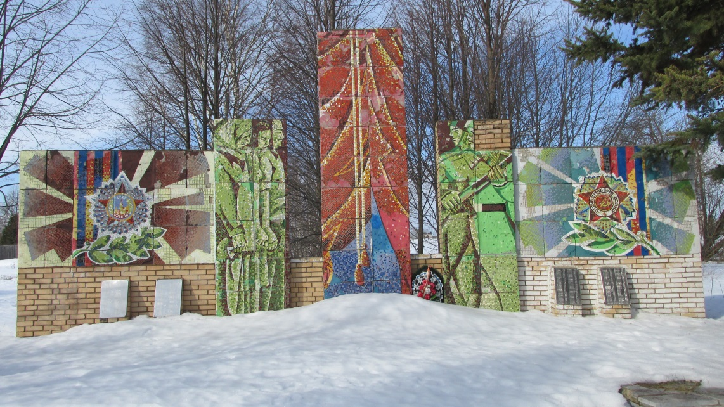

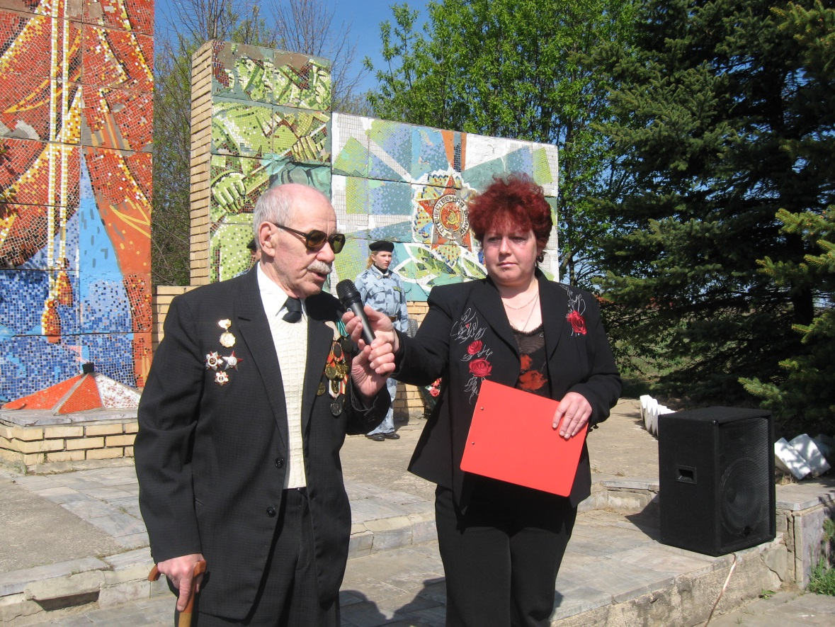

Реализация проекта по благоустройству территории у памятника воинам, павшим в годы ВОв, будет способствовать патриотическому воспитанию молодежи, а также позволит увековечить память о жителях деревни, отдавших свою жизнь за Родину. Это позволит нашей молодежи знать историческое прошлое и фамилии людей, которые защищали нашу страну и не вернулись с полей сражений.

